NOWOŚĆ FAMOTYDYNA Ranigast 20mg, 30 tabletek
LEK POLECANEJ MARKI NA ZGAGĘ I NIESTRAWNOŚĆ¹
- Pomoc w walce ze zgagą i niestrawnością
- Działa szybko i długo - aż do 12 godzin! ²
- Mała tabletka (średnica zaledwie 6mm)

Famotydyna Ranigast Wskazania: Krótkotrwałe objawowe leczenie dolegliwości żołądkowych niezwiązanych z chorobą organiczną przewodu pokarmowego, takich jak: niestrawność, zgaga, nadkwaśność. Skład i postać: Każda tabletka powlekana zawiera 20 mg famotydyny (Famotidinum). Substancja pomocnicza o znanym działaniu: czerwień koszenilowa (E124). Podmiot odpowiedzialny: Zakłady Farmaceutyczne Polpharma S.A. ChPL: 2022.04.05.
¹Badanie wizerunkowe Kantar (07.2021), TG ALL 15+ znający markę; Ranigast: marka nr 1, którą polecił(a)bym znajomym; dane sprzedażowe IQVIA Polska, kategoria: zgaga 03G (01.2022)
²lek działa szybko i długo: lek zaczyna działać po 60–90 minutach, a czas działania wynosi do 12 godzin. ChPL (22.12.2020); Langtry HD et al. Famotidine. An updated review of its pharmacodynamic and pharmacokinetic properties, and therapeutic use in peptic ulcer disease and other allied diseases. Drugs. 1989; 38(4):551-90.

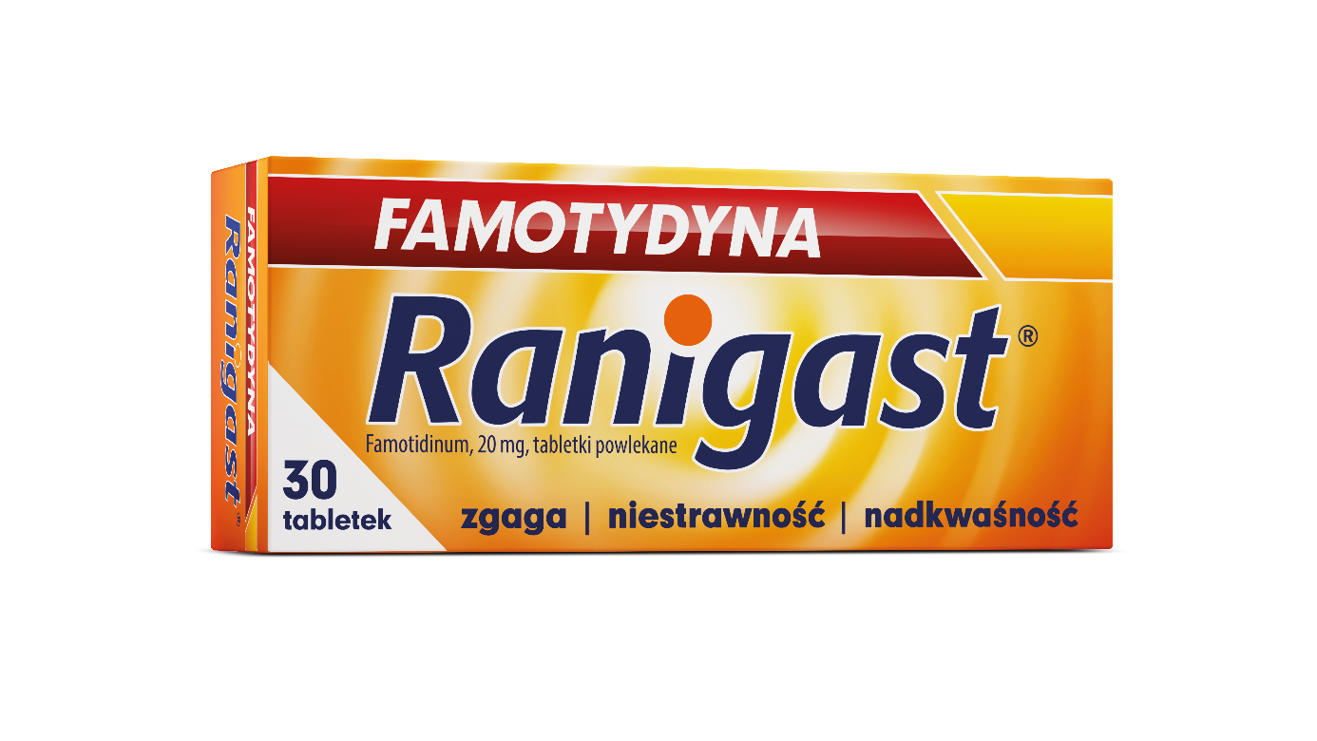

To jest lek. Dla bezpieczeństwa stosuj go zgodnie z ulotką dołączoną do opakowania. Zwróć uwagę na przeciwskazania. W przypadku wątpliwości skonsultuj się z lekarzem lub farmaceutą.

